课题审核操作手册
市级管理员

第１步：登录
网址：http://yxpx.longyanedu.net
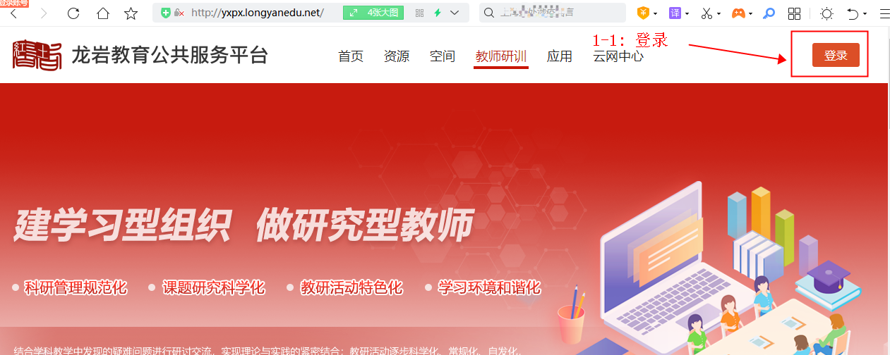
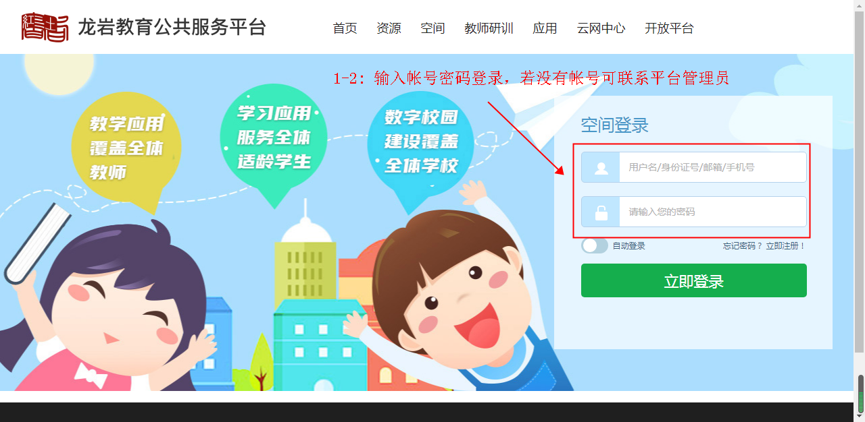

第２步：添加课题评审专家
市级管理员账号点击进入“课题评审组管理”，设置添加评审组专家
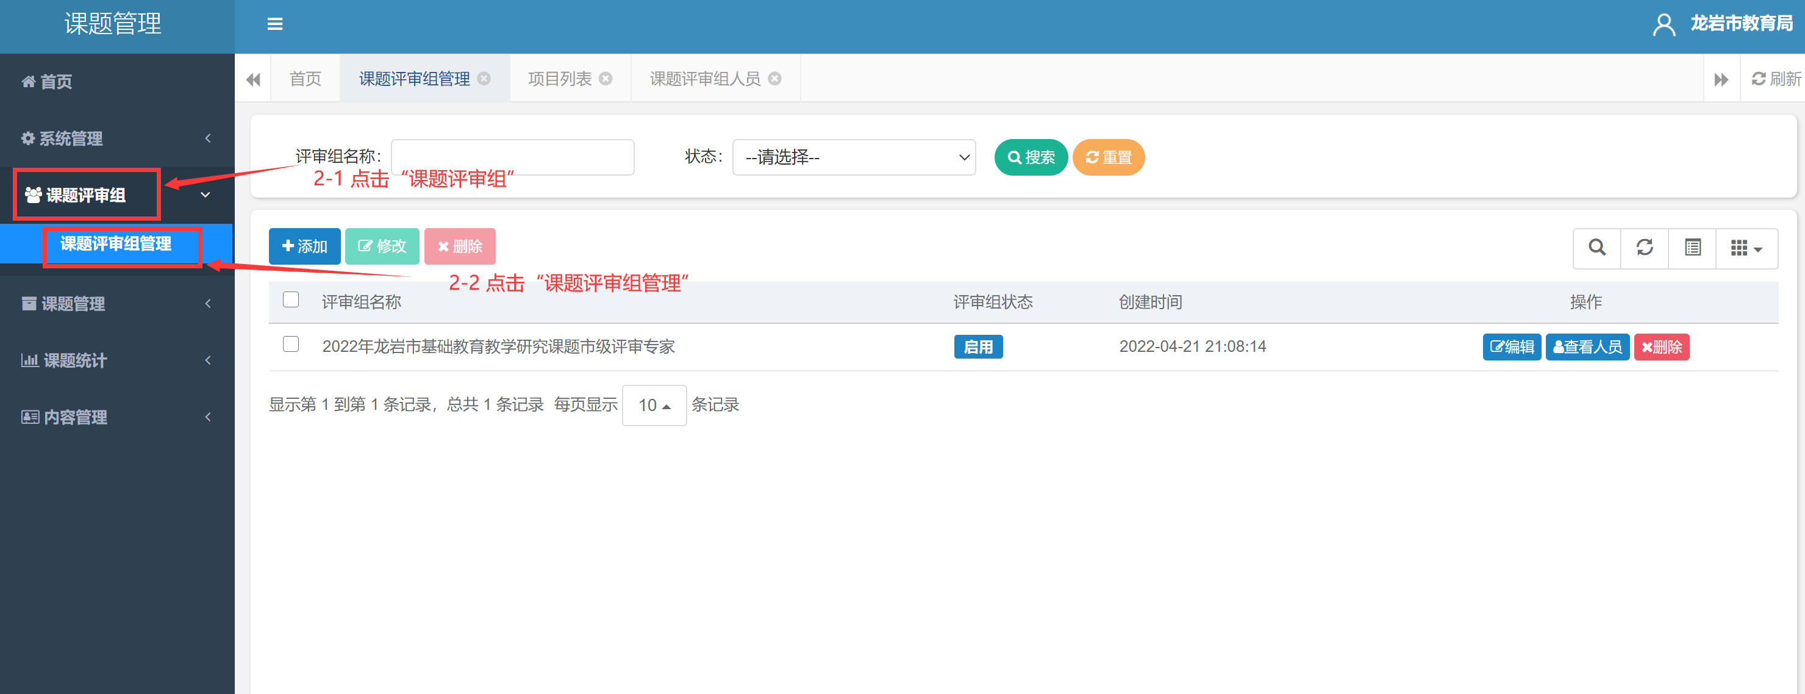
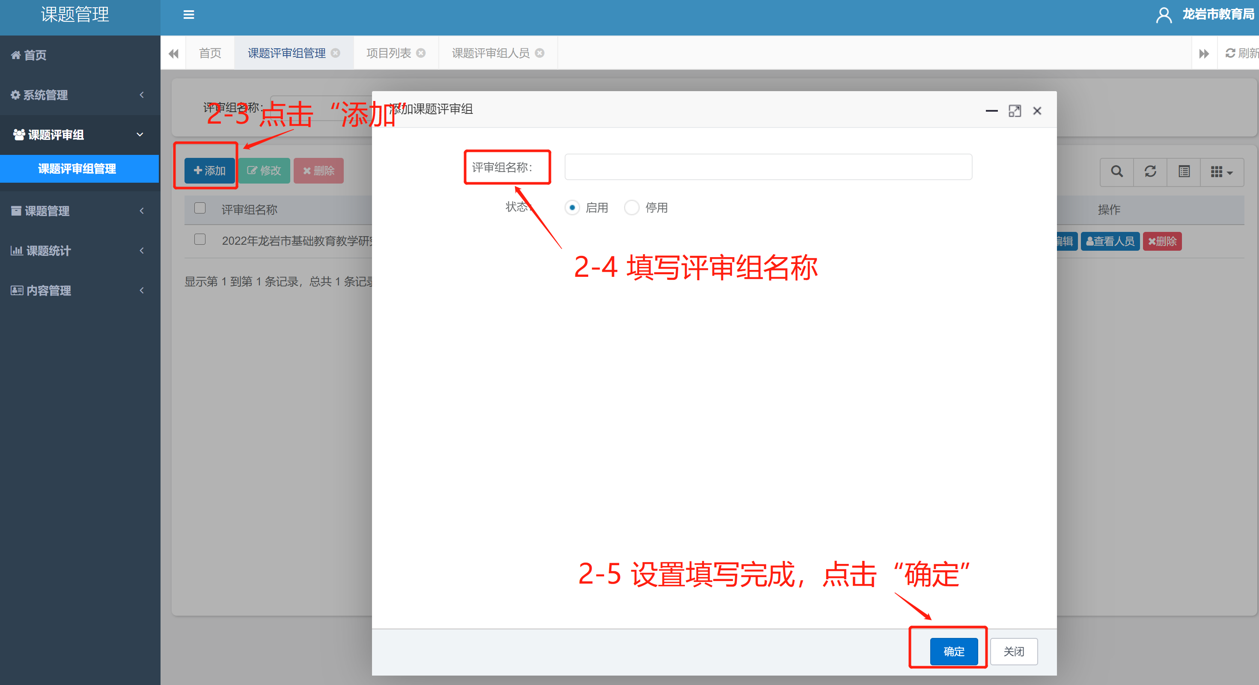

评审组名称确定后，进入市级评审专家的添加页面，选择添加评审组评审专家
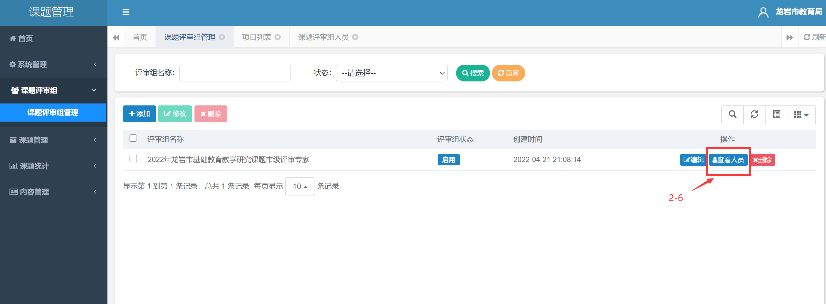
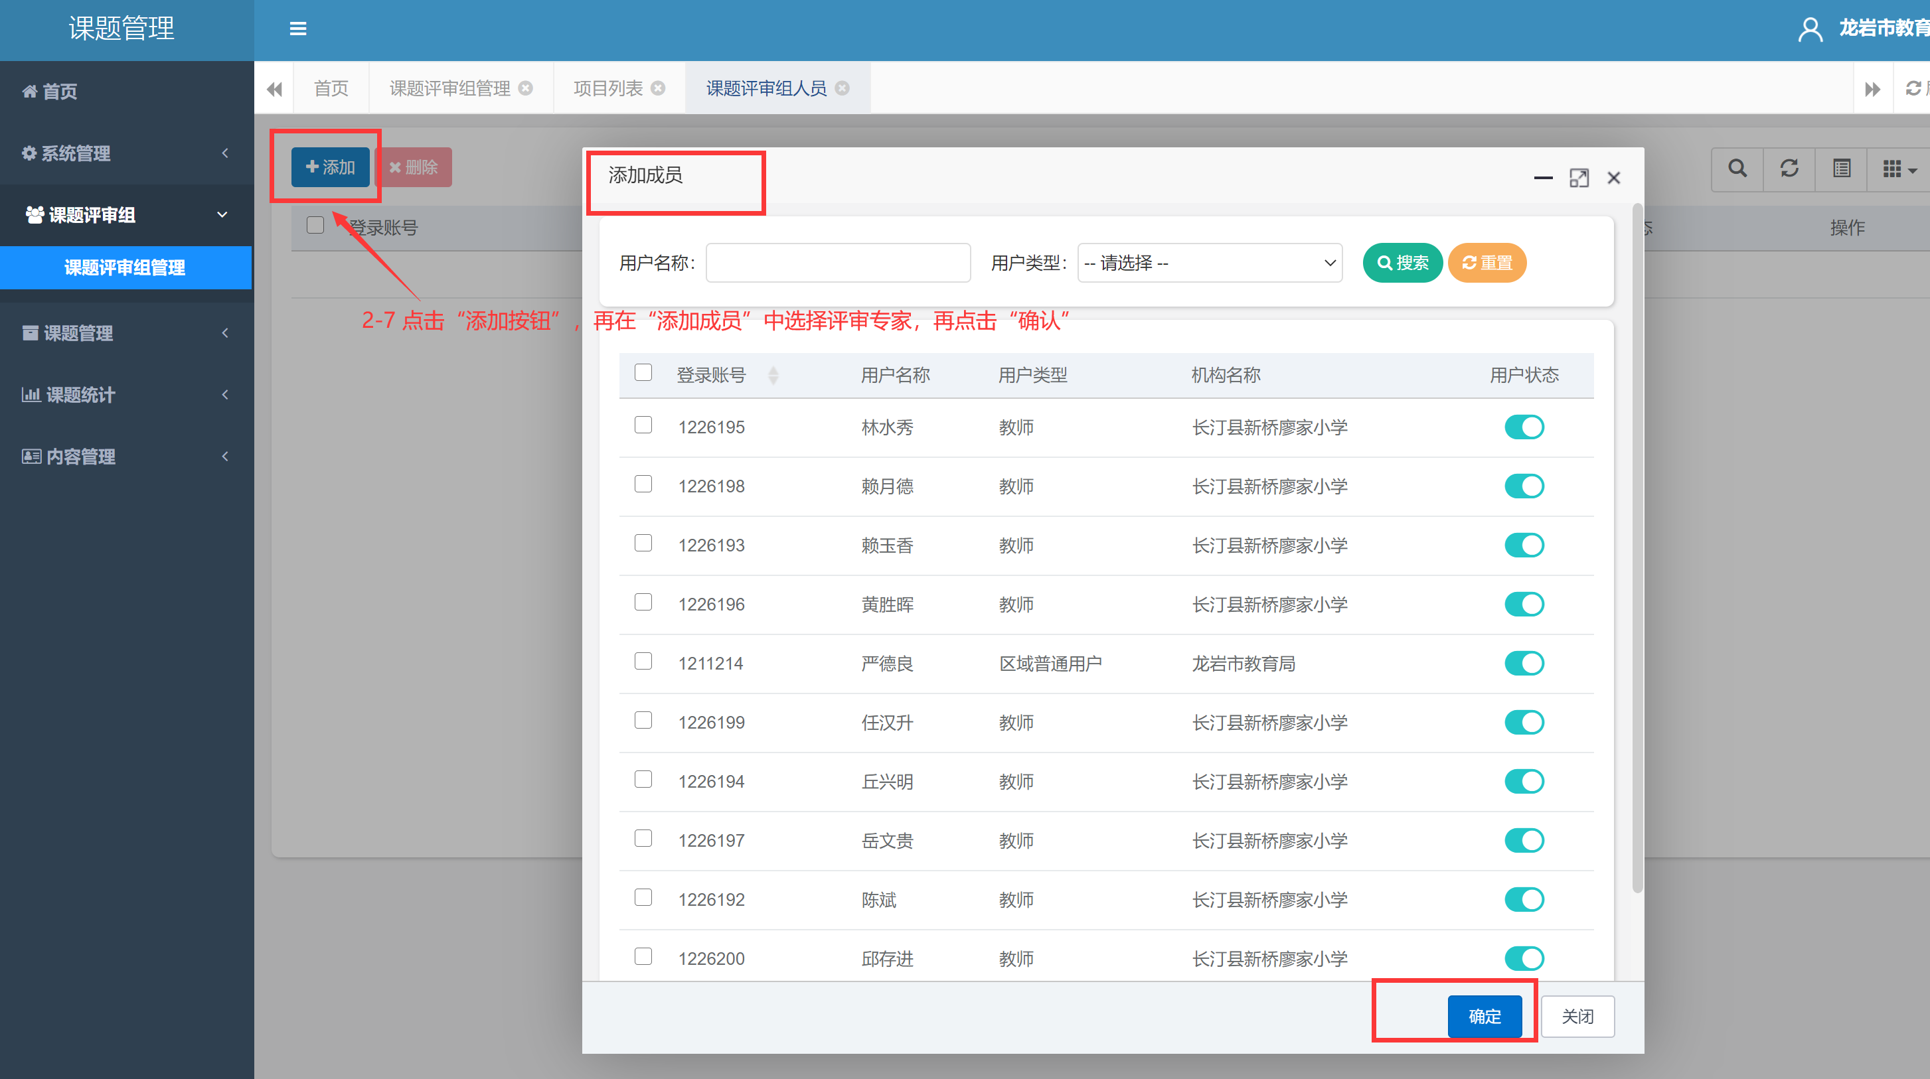

第3步：进入课题审核页面
评审专家审核完成后，市级管理员可进行审核
在课题管理页面点击“课题管理”，再点击“课题申报”，再点击“课题列表”，即可查看该课题名称下市级所有申报的课题
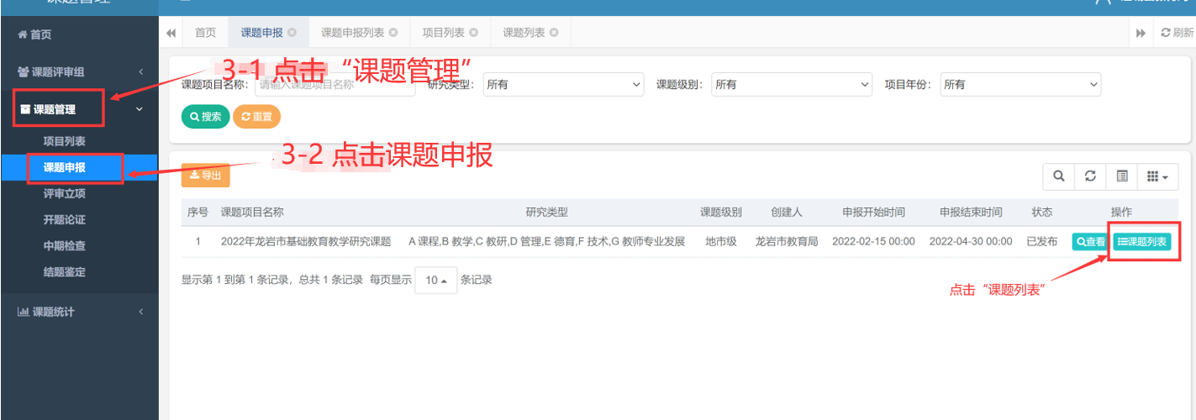
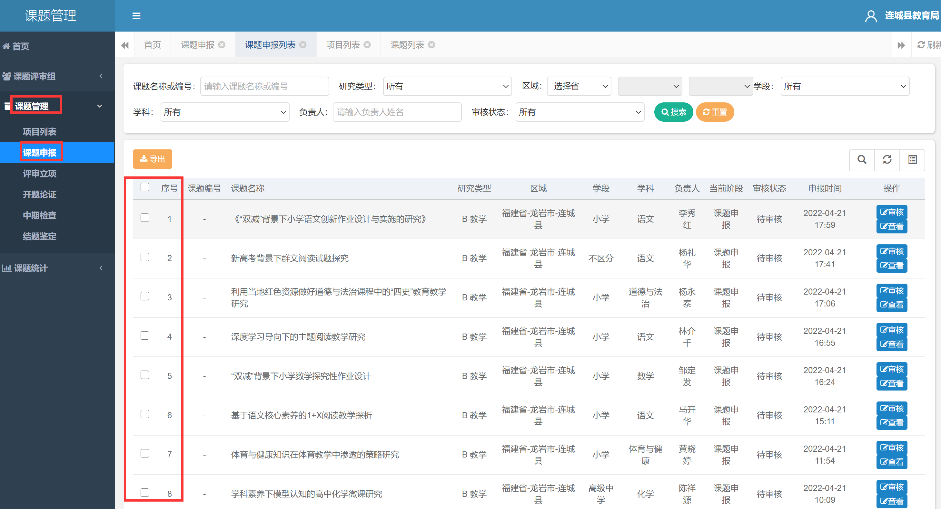

第4步：开始课题审核
市级管理员点击进入课题列表，就可以对市级内所有该课题下的申报课题进行审核


